20487D_MOD01

RESULTADO: [https://firstdotnetjvtc.azurewebsites.net](https://firstdotnetjvtc.azurewebsites.net/)

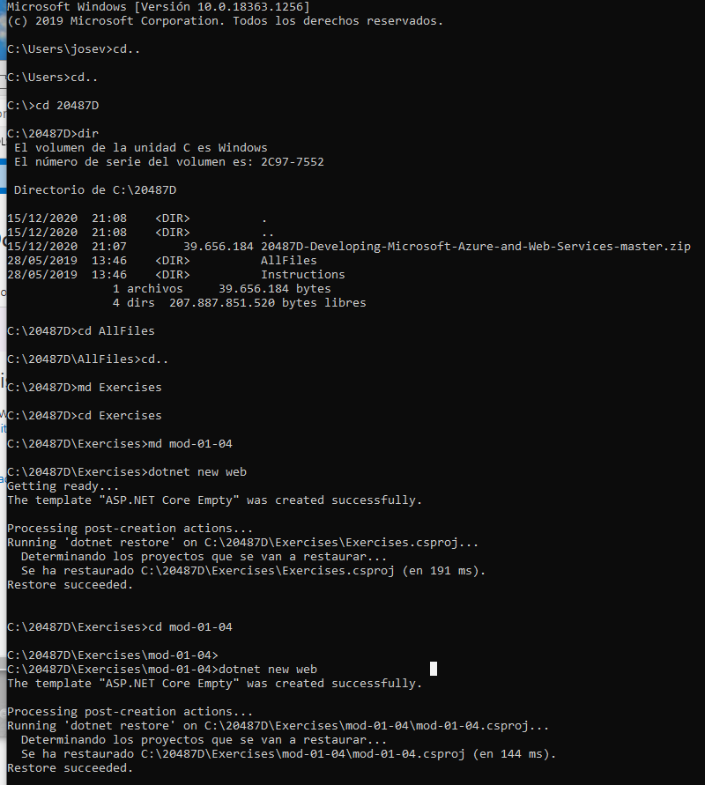

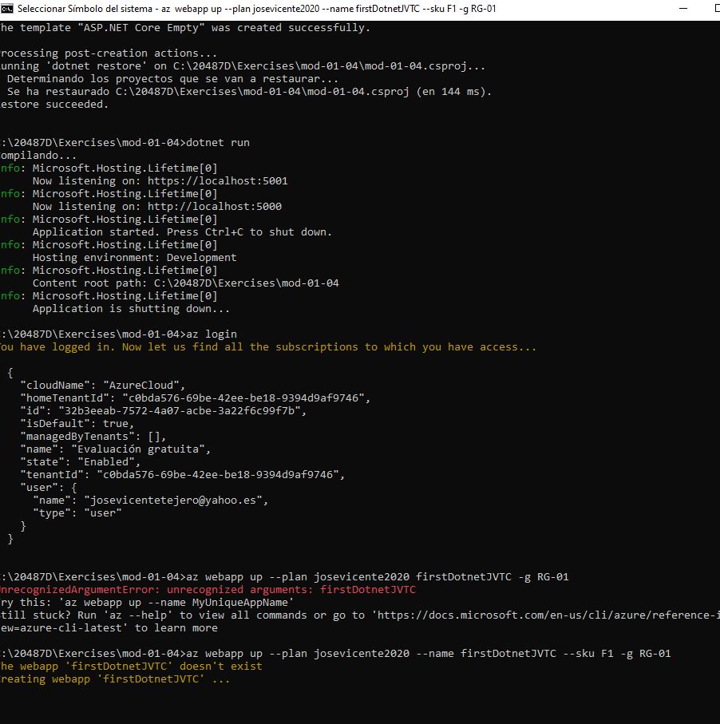

Modificamos en el proyecto creado el mensaje en el Middleware.

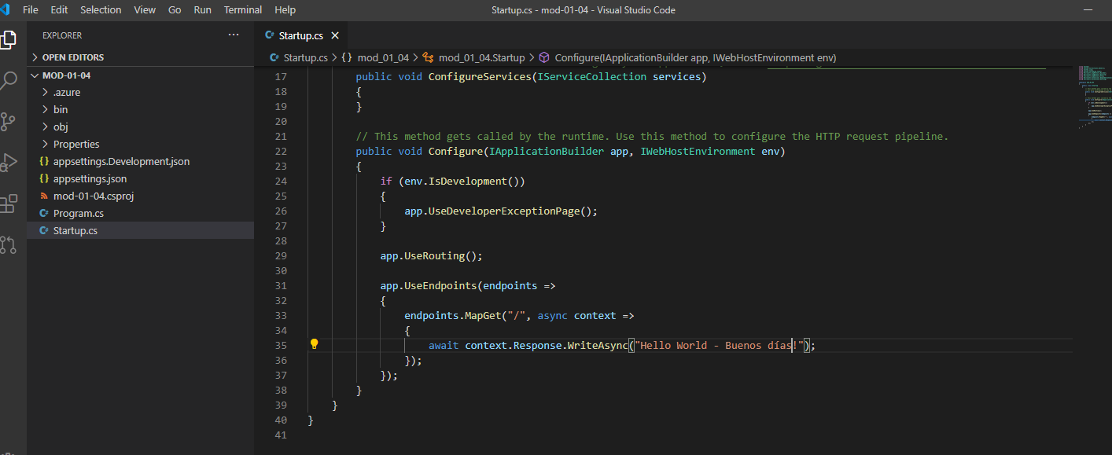

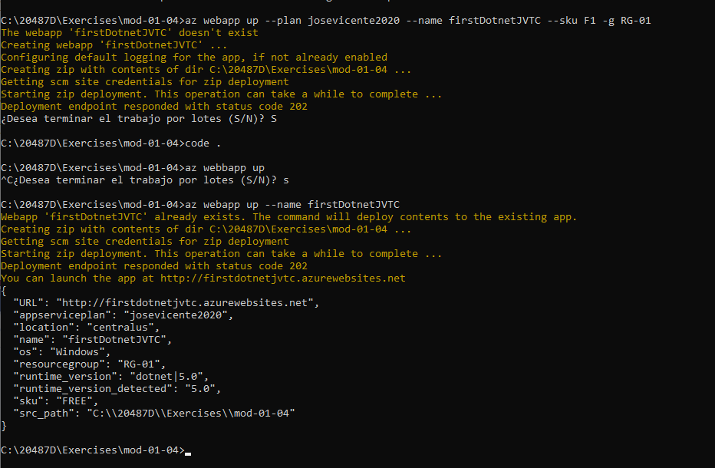

Cambiamos el mensaje:

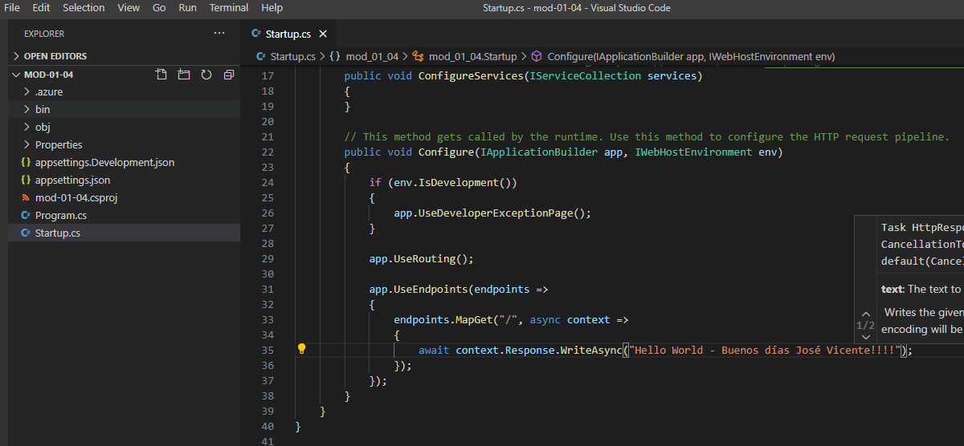

Lo volvemos a subir.

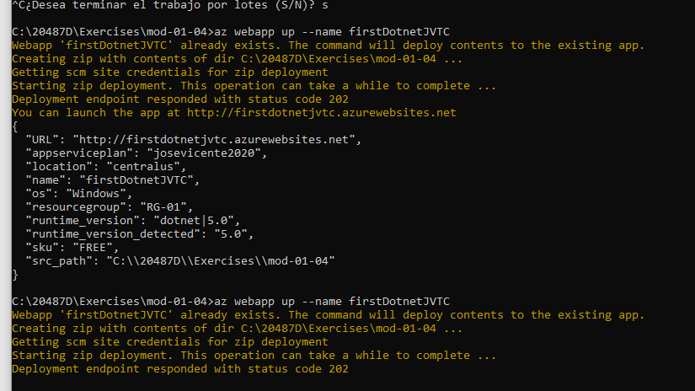

Se ve actualizado.

